Tutorial voor het gebruiken van 

Een korte gids die het installatie proces beschrijft wat nodig is om de applicatie te gebruiken

***Gemaakt door:***

*Stef Bakker, Studentennummer: 2137426*

*Alan van Tuijl, Studentennummer: 2126666*

*Marco Weterings, Studentennummer: 2145576*

# Preface

In deze gids worden kort de stappen uitgelegd en de instellingen die nodig zijn om te beginnen met gebruik maken van de NetflixStatistix software. De software is geschreven in de programmeertaal Java en maakt gebruik van een SQL database. In deze gids wordt de aanname gedaan dat de gebruiker over SQL Management Studio en het IDE Intellij beschikt.

Om gebruik te maken van de NetflixStatistix software zal eerst de repository gedownload moeten worden. Het proces wat daarna nodig is om de de applicatie werkend te krijgen is hieronder beschreven.

1. Open SQL Server Management Studio

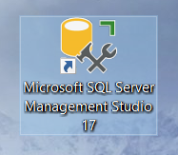

1. Verbind met je lokale database

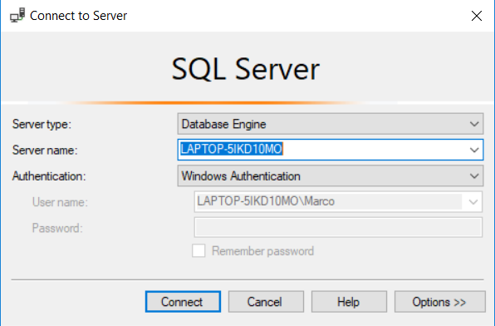

1. Klik in de lijst met opties met een rechtermuisklik op “Databases” en klik hier op de optie “Restore Database…”

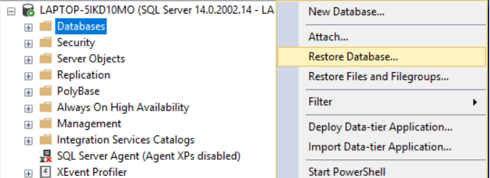

1. Kies in het menuscherm wat vervolgens verschijnt bij het keuzemenu “Source” voor de optie “Device”, klik vervolgens op de drie puntjes die naast deze optie staan (“…”)

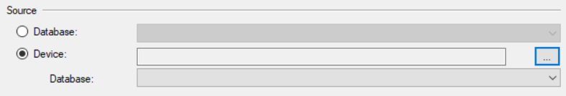

1. Kies in het volgende scherm voor de optie “Add”.

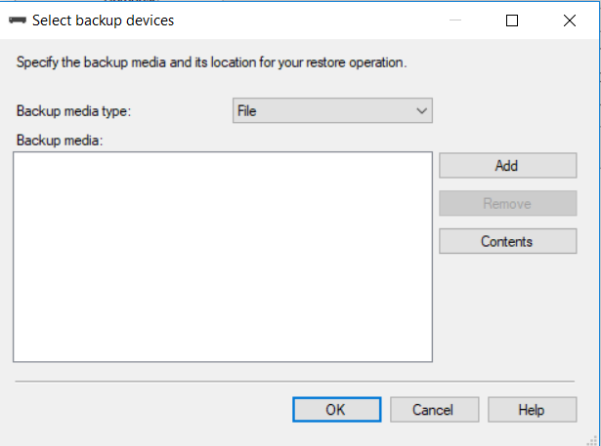

1. Kopiëer hier de locatie die staat bij “Backup File Location:”



1. Ga vervolgens naar windowsverkenner en plak de locatie die je net hebt gekopieerd in de adresbar.



1. 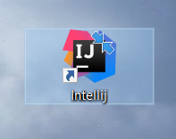Open Intellij
2. Open het NetflixStatistix project

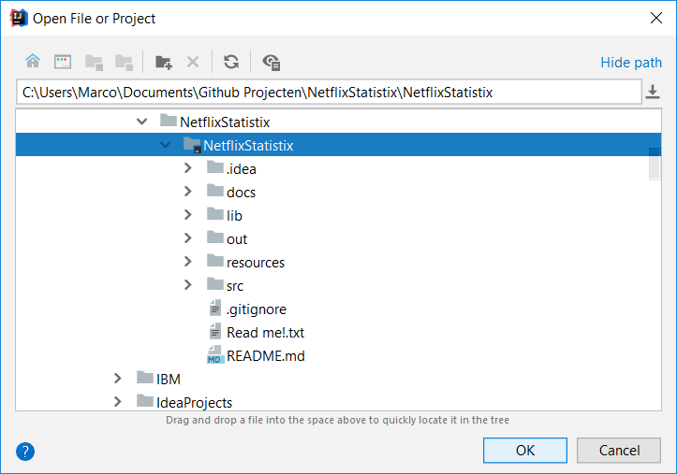

1. Ga met je muis naar de map genaamd “docs” en doe een rechtermuisklik op het “NetflixStatistix” bestand. Kies in de lijst met opties voor de optie “Show in Explorer”.

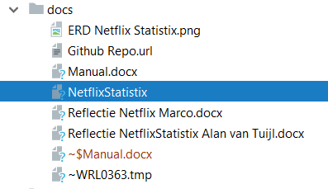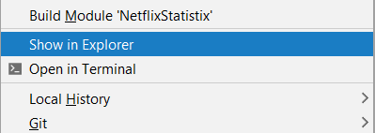

1. Vervolgens kom je in een de map met documenten uit klik hier met een rechtermuisklik op het “NetflisStatistix” bestand en kies vervolgens voor de optie kopiëren.

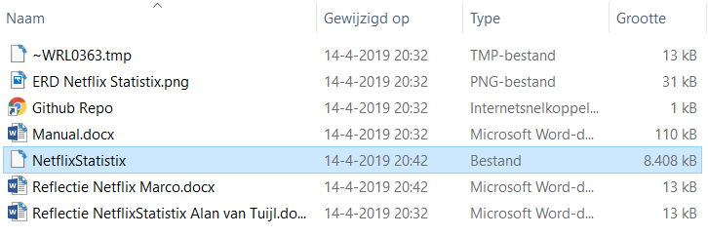

1. Plak dit bestand vervolgens op de locatie die nu open staat in de windowsverkenner



1. Nadat je dit hebt gedaan kan je het bestand herstellen in SQL Server Management Studio, door op de volgende 3 schermen op “OK” te klikken, de database zou nu herstelt moeten zijn.

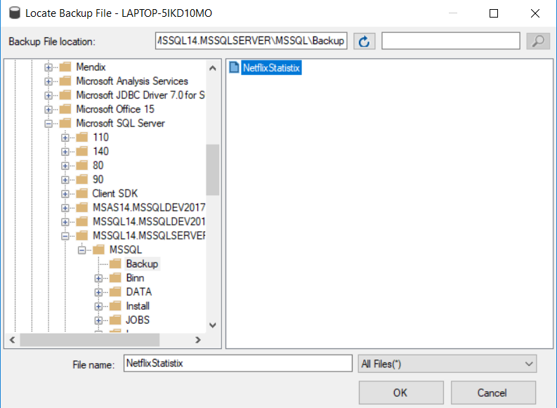

1. Ga nu terug naar IntellIJ en run main.



**EINDE VAN DE GIDS**